建筑可再生能源利用报告书
居住建筑

工程名称 | 文冲街文冲(渡头、文元、江北片)旧村全面改造项目(R-A-1、F-A-3、F-R-3、F-R-8）地块勘察设计施工总承包工程 F-R-8-1#
工程地点 | 广东-广州
设计编号 | SJ24225-1
建设单位 | 广州市黄埔区文冲街文冲股份经济联合社
设计单位 | 中恒建筑设计院（广州）有限公司
设 计 人 |   梁绍伦
审 核 人 | 林海
审 定 人 |     陈海津
设计日期 | 2025年3月17日


采用软件 | 建筑碳排放CEEB2024
软件版本 | 20240315(SP1)
研发单位 | 北京绿建软件股份有限公司
正版授权码 | SP80012830
目 录

1 建筑概况 3
2 标准依据 3
3 软件介绍 3
4 气象数据 4
4.1 逐日干球温度表 4
4.2 逐月辐照量表 4
4.3 峰值工况 4
5 太阳能资源 4
6 模型观察 6
7 围护结构概况 6
8 房间类型 7
8.1 房间参数表 7
9 暖通空调系统 7
9.1 系统类型 7
9.1.1 系统分区 7
9.1.2 热回收参数 8
9.2 制冷系统 8
9.2.1 多联机/单元式空调能耗 8
9.3 供暖系统 8
9.3.1 多联机/单元式热泵能耗 8
10 照明 8
11 排风机 8
12 光伏发电 9
13 可再生能源利用 9
13.1 热泵空调 9
13.1.1 计算说明 9
13.1.2 地源/空气源利用 10
13.2 生活热水 10
13.2.1 计算说明 10
13.2.2 太阳能利用 10
13.2.3 地源/空气源利用 10
13.3 可再生发电 11
13.3.1 计算说明 11
13.3.2 计算结果 11
13.4 综合可再生利用率 12
13.4.1 计算说明 12
13.4.2 计算结果 12

建筑概况
工程名称 | 文冲街文冲(渡头、文元、江北片)旧村全面改造项目(R-A-1、F-A-3、F-R-3、F-R-8）地块勘察设计施工总承包工程 F-R-8-1#
工程地点 | 广东-广州
地理位置 | 北纬：23.08° | 东经：113.14°
建筑寿命(年) | 50
建筑面积(m²) | 地上19291 地下0
建筑层数 | 地上32 地下0
建筑高度（m） | 地上99.0 地下0.0
建筑体积(m³) | 58157.54
建筑外表面积(m²) | 20799.72
北向角度 | 98
结构类型 | 剪力墙结构
外墙太阳辐射吸收系数 | 0.65
屋顶太阳辐射吸收系数 | 0.65
控温期 | 全年控温

标准依据
1. 《建筑节能与可再生能源利用通用规范》GB55010-2021
2. 《民用建筑太阳能热水系统应用技术规范》GB 50364-2018
3. 《民用建筑绿色性能计算标准》JGJ/T 449-2018
4. 《近零能耗建筑技术标准》GB/T51366-2019

软件介绍
本报告内容由建筑碳排放CEEB2024计算并输出，建筑碳排放CEEB以CAD为平台，可与建筑节能模型无缝对接，以国家标准《建筑节能与可再生能源利用通用规范》、《建筑碳排放计算标准》为主要依据，支持包含太阳能、空气能、地热、风能等可再生能源系统应用的计算。

气象数据

逐日干球温度表
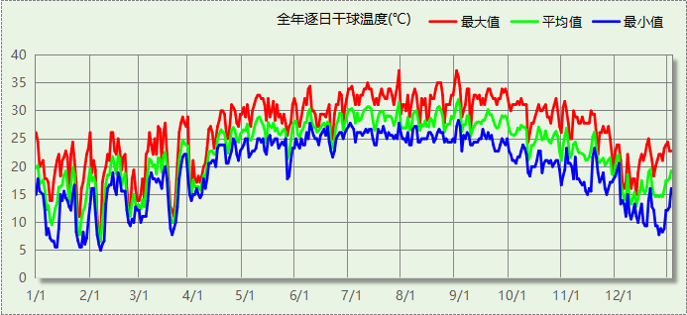

逐月辐照量表
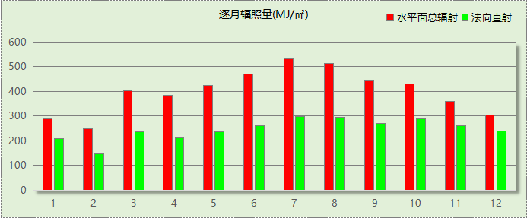

峰值工况
气象数据 | 时刻 | 干球温度(℃) | 湿球温度(℃) | 含湿量(g/kg) | 焓值(kj/kg)
最热 | 07月27日16时 | 37.2 | 27.2 | 19.3 | 87.0
最冷 | 02月06日05时 | 5.0 | 4.4 | 5.0 | 17.6

太阳能资源
太阳能作为一种重要的可再生能源，对能源开发利用、调整能源结构、保护生态环境、应对气候变化、促进社会可持续发展具有重要意义。《民用建筑太阳能热水系统应用技术标准》GB 50364-2018中对我国不同地区的太阳能资源情况进行等级划分。

等级名称 | 水平面上年太阳辐照量(MJ/m²·a)
Ⅰ资源极富区 | ≥6700
Ⅱ资源丰富区 | 5400~6700
Ⅲ资源较富区 | 4200~5400
Ⅳ资源一般区 | ≤4200
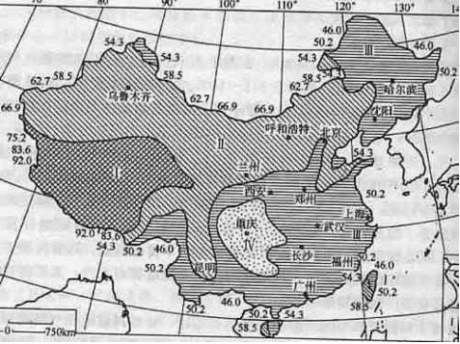
中国年太阳能分布图MJ/(m²•a)

模型观察
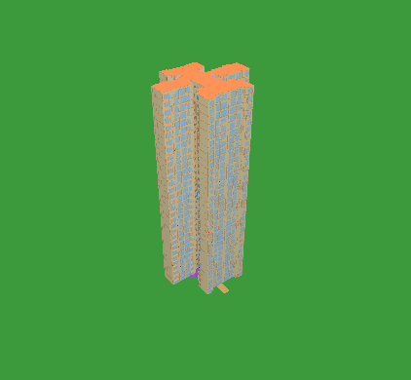

围护结构概况

 |  | 设计建筑
体形系数S |  | 0.36
屋顶传热系数K  和热惰性指标 D |  | 0.40  3.15
外墙传热系数K  和热惰性指标 D |  | 1.24  4.37
挑空(或架空)楼板传热系数K  和热惰性指标 D |  | 3.68  1.68
天窗传热系数K  和太阳得热系数 SHGC |  | －  －
外窗（包括透明幕墙） | 朝向 | 最不利窗墙比 | 传热  系数 | 太阳得热系数
 |  |  |  | 夏季
外窗（包括透明幕墙） | 南向 | 0.51 | 2.81 | 0.34
外窗（包括透明幕墙） | 北向 | 0.43 | 2.81 | 0.30
外窗（包括透明幕墙） | 东向 | 0.58 | 2.81 | 0.22
外窗（包括透明幕墙） | 西向 | 0.58 | 2.81 | 0.24

房间类型

房间参数表
房间类型 | 空调  温度℃ | 供暖  温度℃ | 新风量 | 渗透风  换气次数 | 人员密度 | 照明功率  密度 | 电器设备  功率
卧室 | 26 | 18 | 1(次/h) | 0(次/h) | 32(㎡/人) | 5(W/㎡) | 5(W/㎡)
卫生间 | － | － | 1(次/h) | 0(次/h) | 0(人) | 4(W/㎡) | 0(W/㎡)
厨房 | － | － | 1(次/h) | 0(次/h) | 0(人) | 4(W/㎡) | 24(W/㎡)
楼梯间 | － | － | 0(m³/h.人) | 0(次/h) | 0(人) | 0(W/㎡) | 0(W/㎡)
空房间 | － | － | 0(m³/h.人) | 0(次/h) | 0(人) | 0(W/㎡) | 0(W/㎡)
起居室 | 26 | 18 | 1(次/h) | 0(次/h) | 32(㎡/人) | 5(W/㎡) | 5(W/㎡)

暖通空调系统

系统类型

系统分区
系统编号 | 系统类型 | 制冷  SEER | 制热  HSPF | 面积(㎡) | 包含的房间
默认 | 单元式房间空调器 | 5.60[全年能源消耗效率(APF)] |  | 0.00
Sys | 单元式房间空调器 | 5.60[全年能源消耗效率(APF)] |  | 11823.41 | 2033@2~32,2032@2~32,2027@2~32,2026@2~32,2024@2~32,2022@2~32,2021@2~32,2025@2~32,2016@2~32,2020@2~32,2023@2~32,2017@2~32,2018@2~32,2013@2~32,2012@2~32,2011@2~32,2009@2~32,2008@2~32,2007@2~32,2005@2~32,2004@2~32,2002@2~32,2003@2~32

热回收参数
系统编号 | 热回收 | 供冷 |  | 供暖
系统编号 | 热回收 | 回收效率 | 启动温(焓)差 | 回收效率 | 启动温(焓)差
默认 | 无 | － | － | － | －
Sys | 无 | － | － | － | －

制冷系统

多联机/单元式空调能耗
系统编号 | 制冷SEER | 耗冷量(kWh) | 耗电量(kWh)
Sys | 5.60[全年能源消耗效率(APF)] | 1468470 | 262227

供暖系统

多联机/单元式热泵能耗
系统编号 | 制热HSPF | 耗热量(kWh) | 耗电量(kWh)
Sys | 5.60[全年能源消耗效率(APF)] | 53126 | 9487

照明
房间类型 | 单位面积电耗  (kWh/㎡) | 房间个数 | 房间合计面积  (㎡) | 合计电耗  (kWh)
卧室 | 3.29 | 527 | 6272 | 20602
卫生间 | 10.22 | 279 | 1127 | 11520
厨房 | 10.22 | 186 | 1226 | 12530
楼梯间 | 0.00 | 65 | 1723 | 0
空房间 | 0.00 | 845 | 1605 | 0
起居室 | 10.04 | 186 | 6682 | 67066
总计 |  |  |  | 111718

排风机
额定功率  (kW) | 台数 | 使用系数 | 运行时间  (h/天) | 年运行天数 | 全年电耗  (kWh)
5 | 10 | 0.8 | 5 | 365 | 73000
总计 |  |  |  |  | 73000
注：此类风机指非空调区域排风机

光伏发电
日照辐照量(kJ/㎡.天)：12702，年运行天数：365
光伏板面积  (㎡) | 光电转换  效率(%) | 光伏系统效率 | 光伏电池性能衰减修正系数 | 全年供电  (kWh)
11 | 20.3 | 0.8 | 0.93 | 2140
总计 |  |  |  | 2140

可再生能源利用

热泵空调

计算说明
本条计算当供暖空调设备使用空气源热泵（集中机组或分体空调）、地源热泵机组、多联机机组时，相应可再生能源在采暖供热量中的贡献。
具体计算方法参照《近零能耗建筑技术标准》A.1.8提供的供暖系统中可再生能源利用量计算公式如下：
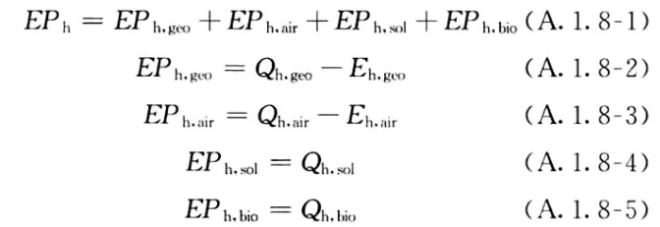
式中：EPh，geo——地源热泵供暖系统的年可再生能源利用量，kWh；
EPh，air——空气源热泵供暖系统的年可再生能源利用量，kWh；
EPh，sol——太阳能热水供暖系统的年可再生能源利用量，kWh；
EPh，bio——生物质供暖系统的年可再生能源利用量，kWh；
Qh，geo——地源热泵系统的年供暖供热量，kWh；
Qh，air——空气源热泵系统的年供暖供热量，kWh；
Qh，sol——太阳能系统的年供暖供热量，kWh；
Qh，bio——生物质供暖系统的年供暖供热量，kWh；
Eh，geo——地源热泵机组年供暖耗电量，kWh；
Eh，air——空气源热泵机组年供暖耗电量，kWh。

地源/空气源利用
类型 | 名称 | 年供热量  (kWh) | 年耗电量  (kWh) | 年可再生能源  利用量(kWh) | 采暖供热量比例
单元式空调 | Sys | 53126 | 9487 | 43639 | 82%

生活热水

计算说明
本条计算当生活热水采用了太阳能设备、热泵设备时，相应可再生能源在生活热水中的贡献。
具体计算方法参照《近零能耗建筑技术标准》A.1.9,提供的生活热水系统中可再生能源利用量计算公式如下：
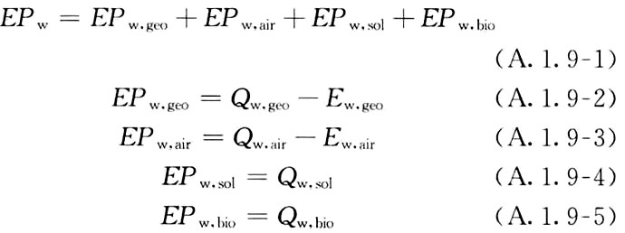
式中： EFw，geo——地源热泵生活热水系统的年可再生能源利用量，kWh；
EPw，air——空气源热泵生活热水系统的年可再生能源利用量，kWh；
EPw，gol——太阳能生活热水系统的年可再生能源利用量，kWh；
EPw，bio——生物质生活热水系统的年可再生能源利用量，kWh ；
Qw，geo——地源热泵系统的年生活热水供热量，kWh；
Qw，air——空气源热泵系统的年生活热水供热量，kWh；
Qw，sol——太阳能系统的年生活热水供热量，kWh；
Qw，bio——生物质生活热水系统的年生活热水供热量，kWh；
Ew，geo——地源热泵机组供生活热水年耗电量，kWh；
Ew，air——空气源热泵机组供生活热水年耗电量，kWh。

太阳能利用
太阳能供热量(kWh) | 年热水需求量(kWh) | 太阳能提供热量比例
0 | 0 | 0%

地源/空气源利用
热泵供热量  (kWh) | 热泵耗电量  (kWh) | 可再生  利用量(kWh) | 年热水需求量  (kWh) | 地源/空气源  提供热水占比
0 | 0 | 0 | 0 | 0%

可再生发电

计算说明
本条计算光伏、风力等可再生发电量在建筑运行电耗中的贡献。这里的运行电耗为真实的电能，不包括其他能源如市政热力、燃油燃气锅炉消耗的当量电。

计算结果
能耗分类 | 能耗子类 | 设计建筑  (kWh/㎡) | 备注
供冷电耗  (Ec) | 中央冷源 | 0.00
供冷电耗  (Ec) | 冷却水泵 | 0.00
供冷电耗  (Ec) | 冷冻水泵 | 0.00
供冷电耗  (Ec) | 冷却塔 | 0.00
供冷电耗  (Ec) | 多联机/单元式空调 | 13.59
供冷电耗  (Ec) | 供冷合计 | 13.59
供暖电耗  (Eh) | 中央热源 | 0.00
供暖电耗  (Eh) | 供暖水泵 | 0.00
供暖电耗  (Eh) | 热源侧水泵 | 0.00
供暖电耗  (Eh) | 多联机/单元式热泵 | 0.49
供暖电耗  (Eh) | 供暖合计 | 0.49
空调风机电耗  (Ef) | 新排风 | 0.00
空调风机电耗  (Ef) | 风机盘管 | 0.00
空调风机电耗  (Ef) | 多联机室内机 | -
空调风机电耗  (Ef) | 全空气系统 | 0.00
空调风机电耗  (Ef) | 风机合计 | 0.00
照明电耗 |  | 5.79
插座设备电耗 |  | -
其他电耗(Eo) | 电梯 | 0.00
其他电耗(Eo) | 独立排风机 | 0.00
其他电耗(Eo) | 生活热水 | 0.00 | 扣减了太阳能热水
其他电耗(Eo) | 其他设备 | 0.00
其他电耗(Eo) | 其他合计 | 0.00
建筑总能耗(E1)：电耗(kWh/㎡)(Etol) |  | 19.87 | E1=Ec+Eh+Ef+Eo
可再生能源(Er) | 光伏发电(Ep) | 0.11
可再生能源(Er) | 风力发电(Ew) | 0.00
可再生能源(Er) | 合计 | 0.11
可再生能源提供电量比例（Re） |  | 0.55% | Re= Er/ Etol

综合可再生利用率

计算说明
本条汇总建筑各类可再生能源在建筑综合能耗需求中的贡献率。
计算方法参照《近零能耗建筑技术标准》A.1.7，提供的建筑可再生能源利用率计算公式如下：
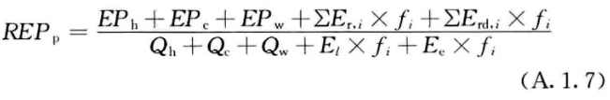
式中：REPp——可再生能源利用率，％；
EPh——供暖系统中可再生能源利用量，kWh；
EPc——供冷系统中可再生能源利用量，kWh；
EPw——生活热水系统中可再生能源利用量，kWh；
fi——i类型能源的能源换算系数，按本标准表A.1.11选取电耗与热量系数为2.6
Er，i——年本体产生的i类型可再生能源发电量，kWh；
Erd，i——年周边产生的i类型可再生能源发电量，kWh。
Qh——年供暖耗热量，kWh；
Qc——年供冷耗冷量，kWh；
Qw——年生活热水需求热量，kWh；
El——年照明系统能源消耗，kWh；
Ee——年电梯系统能源消耗，kWh。

计算结果
能耗分项 | 需求量（电）(kWh/㎡) | 需求量（热）(kWh/㎡)
耗冷量 | - | 76.12
耗热量 | - | 2.75
空调风机 | 0.00 | 0.00
照明能耗 | 5.79 | 15.06
插座设备 | - | -
电梯 | 0.00 | 0.00
独立排风机 | 0.00 | 0.00
生活热水需求 | - | 0.00
其他设备 | 0.00 | 0.00
合计 |  | 93.93
可再生分项 | 可再生发电 (kWh/㎡) | 可再生利用（热）(kWh/㎡)
集中地源\空气源供热 | - | 0.00
单体空调\多联机供热 | - | 2.26
太阳能热水 | - | 0.00
热泵热水 | - | 0.00
光伏发电 | 0.11 | 0.29
风力发电 | 0.00 | 0.00
合计 |  | 2.55
可再生能源利用率 | 3%

